2013.02.21.목요일
젠더건강팀 – 문현아 발제 부분
* 문제의식 : 한국가족계획을 살펴보면서 어떤 측면을 찾을 수 있을까?

- 기독교와의 관계
- 미국과의 원조
- 피임약과 법 정책의 변화
- 피임장치와 난관/정관수술에 대한 현황 파악 및 평가
- 임상실험
- 국가 개입과 젠더 : 정책(경제지원, 세금감면, 주택보급 등)

<자료>
한국가족계획의 역사와 성과

(1) 역사
선교사들이 산발적으로 가족계획운동을 한 것은 꽤 오래 전부터이다. 1930~1931년 경에 태화사회사업관에 와서 일하던 Miss Rosenberg 등은 농촌부인들에게 피임을 권했으나 잘 받아들여지지 않았다. 원주기독병원의 Dr. Murray, 대전 기독교 사회사업관의 Mrs. Laird 등도 가난한 부인들에게 피임지도를 하였다. 장로교 선교사로 대구에 와 일하던 오천혜(George C. Worth) 씨는 1961년에 <이상적 가정>이라는 우리나라 말로 쓴 가족계획 소책자를 자비로 출판하여 신학도를 채용해 가지고 농촌까지 순회하면서 가족계획을 보급시켰고, 또 가족계획이 기독교 교리에 조금도 배치되는 것이 아니고 오히려 오늘날에 있어서는 가족계획 실천이야말로 하느님을 믿는 길임을 설명하는 소책자를 발간하였다(1961).
우리 나라에 조직적인 가족계획운동이 싹트기 시작한 것은 1960년 10월 국제가족계획연맹 회장 특별사절로 George W. Cadbury 내외가 내한한 때부터였다. 그때부터 뜻을 같이한 사람들이 모여서 협회창립 준비를 하였는데 그때 초안한 설립취지문에는 그 목적이 잘 설명되어 있다.
1961년 4월 1일에는 대한가족협회가 창립되었으며 동년 7월에는 국제가족계획연맹에 정회원으로 가맹되었다. 그러나 5.16 군사혁명으로 말미암아 그 해 9월에 가서 재발족하였다. 그해 11월에는 최고회의상임위원회가 가족계획을 국가시책으로 채택할 것을 결의하고 12월 초에 정부는 자의에 의한 가족계획정책의 채택을 천명하게 되었다.
1964년 정부는 경제개발계획에 맞추어서 1966년부터 시작하는 10개년 가족계획안을 작성하였는데 그 목표는 1971년까지 인구성장율을 2.0%로 1976년까지는 1.5%로 떨어뜨리는 것으로 하였다.
이 목표를 달성하기 위하여 가임부의 45%에 대해 가족계획을 실시하게 하는데 그 중 35%는 정부사업에 의한 것으로 하고 나머지 10%는 자비로써 실시하자는 것이며, 그 내용은 1,800,000건의 자궁내장치 삽입, 200,000건의 남성불임시술, 150,000건의 콤돔 사용자로 하고 있다.
1961년 12월에 보건사회부는 피임기재 생산과 수입에 관한 금지령을 철폐함으로써 그 동안 피임제를 성병예방제로 생각하여 외국에서 기증한 피임기재마저도 반려하였던 일은 없어지게 되었다.
1961년 말부터는 많은 의사와 조사원들이 가족계획에 관하여 배우고자 자원해왔으므로 보건원에서 협회지도자들이 교재를 만들어서 강습 지도하였다.
1962년부터 가족계획사업을 위한 국가예산이 책정되자 이를 주관하게 된 보건사회부는 그 보건과(후에는 지방 의정과))로 하여금 세부정책을 정하여 전국 189개 보건소에 한명씩의 간호원을 가족계획지도원으로 채용, 훈련배치하게 하였는데 이것이 이내 2명씩으로 증가되었다. 따라서 보건사회부는 1963년 말에 가족계획사업을 전담하는 모자보건과가 설치될 때까지 이 방대한 일들을 대한가족계획협회에 위촉하여 집행케 하엿다. 협회의 지도자들은 자주 모여서 정책을 논의하고 각처에 초청되어 강의를 해 주기에 바빴는데, 특히 국민운동 간부들과 공무원 훈련원에서의 강의와 조산원들에 대한 강의가 전국적으로 파급한 교육효과는 매우 컸다. 협회는 또 국제가족계획연맹 이외에도 미국인구협회와 접촉하여 그 기술 및 재정지원을 유치 알선하였다.
1963년에는 국무총리 지시 각서로써 정부의 모드 부처로 하여금 가족계획사업을 위한 거국적인 운동전개를 위하여 협조할 것이 요청되었다. 1964년부터는 전국 1,473개 읍면에 한 명씩의 가족계획계몽원을 채용하여 협회가 단기훈련시킨 후에 배치하게 되었는데 읍면 단위까지 보건사회 관계직원이 채용되기로는 우리나라 역사상 이것이 처음의 일이다.
피임방법으로는 초창기에는 발포성 정제와 콘돔, 다이어프램, 젤리, 월경주기 이용법 등이 권장되었으나, 점차적으로 콘돔에 중점을 두게 되었다. 1963년에 도입된 리페스 루우프(Lippes Loop)를 가지고 협회가 실시한 임상시험의 결과가 좋아서 1964년부터 전국적으로 사용되어 가장 주요한 방법으로 대두하였고, 1963년부터는 남성불임술이 국가사업으로 시작되었으며, 1967년부터는 먹는 피임약이 스웨덴의 무상원조로 추가되었다.
1964년에 협회와 기타 기관에 의해 전국적인 KAP조사가 실시되었는데 이것이 평가사업의 첫 출발이었다. 그후 보건사회부의 평가가 계속 실시되었다.
1962년에 미국인구협회 지원으로 연세대학교 예방의학교실에서 양재모 등의 지도 하에 경기도 고양군에서 가족계획 시범연구사업을 시작한 것이 한국에서는 처음 있는 일이었고, 1964년에는 서울대학교 의과대학 예방의학교실에서도 권이혁 교수 지도하에 성동구에서 도시 가족계획 사업연구를 시작하였으며 고려대학교의 홍성봉 교수는 동지구에서 인공임신중절에 관한 조사연구를 시작하였다. 1967년부터는 자궁내장치로 실패한 부인에게 먹는 피임약을 사용하게 하다가 2년 후부터는 누구에게나 원하는 대로 주기 시작하였다.
이러한 가운데 1971년에는 SIDA원조로 국립가족계획연구소(현 가족계획연구원)가 발족되어 훈련사업과 조사평가 및 연구사업을 맡게 되었고, 또 보건사회부와 협회 등이 일을 분담하여 협력하게 되었다.

(2) 성과

면적이 협소한 우리 나라는 1960년에 2,500만의 인구를 가졌고, 인구 밀도는 254였다. 국토의 1/4만이 경지면적이기 때문에 경지면적 매평방 킬로에는 1,200명이 살고 있었고 그것은 한 사람에 250평의 경지면적에 불과한 것이었다. 그 당시의 조출생률(早出生率)은 43, 조사망율은 13, 자연증가율 3, 합계출산율은 6이었다. 1962년부터 활발하게 시작된 우리나라 가족계획사업은 다른 후진제국에 비교하여 월등하게 성공적인 것이어서 1975년에는 조출생율 24, 합계 출산율 3.5로 떨어뜨렸고, 가족계획 실천율도 1960년대 초에 4~9%던 것을 1975년에는 약 40%선으로 증가시키는 데 성공하였다. 그러나 한편 조사망율도 7로 떨어졌기 때문에 1975년의 자연증가율은 1/7%로서 아직도 만족할 만한 것은 못된다. 그 결과 1975년도의 총인구는 3,540만으로 추정되고 인구밀도는 357, 경지면적 인구밀도는 1,575로서 한 사람당 193평에 불과한 것이다. 이러한 추세는 1985년에 가서는 4,200만의 인구가 한사람당 162평의 경지를 가지고 살게 될 것으로 보인다. 현재에도 매년 2,000만석의 양곡을 해외에 의존하여야 하므로 앞으로의 식량과 사료문제는 더욱더 어려워질 것이라는 점, 점증하는 국민소비생활수준을 충족시키기 위한 제반 자원의 문제, 1960년에 28%이던 도시인구비율이 1975년에는 48%로 증가하였고 앞으로도 계속 증가할 수밖에 없다는 문제, 증가일로에 있는 노동인구의 흡수문제 등이 오늘날 우리 사회의 당면한 문제이다. 이것이 지난 3월 정부가 제4차 5개년개발계획 기간 중에 보다 적극적이고 범국가적인 인구정책을 세운 이유이다.
지난 15년 동안에 출산율이 떨어진 것이 과연 가족계획사업때문이냐 혹은 결혼연령의 상승, 인공임신중절률의 상승, 또는 일반생활 수준의 상승 때문이냐 하는 데에는 논의점이 많겠지만 적어도 가족계획사업이 그 주요 촉진제 구실을 하였음을 부인 못할 것이다.
지난 14년간에 182억원을 이 사업에 투입함으로써 300만건의 출생이 방지되었다면 1명 방지에 6,000원이 든 셈인데 이것이 건강과 복지향상에 끼친 영향은 그만두고 경제적 측면으로만 보아서도 지극히 좋은 투자라고 하지 않을 수 없다. 그러므로 4차 5개년 계획기간 중에는 이 사업을 더욱 더 확대해야 하겠는데 가임연령인구의 급증, 남아선호 사상의 잔재로 인해 미래를 낙관할 수만은 없다.

* 대한가족계획협회. [가협 30년사]. 1991.
1961년 4월, 대한가족계획협회 출범.
-창립취지. "가족계획운동은 인권을 존중하는 도의운동이여, 모자보건을 위한 공중보건운동이며 국민경제수준 향상을 위한 문화운동이다"

<가족계획사업 연표>
1961.
1.1. IPPF <조지 캐드버리> 특사가 서울을 다녀간 후 민간단체 설립 움직임 계속됨.
4.1 대한가족계획협회 창립총회 개최. 정관을 제정하고 회장에 나용균, 부회장에 고황경, 이사장에 양재모씨 선출.
4.8 국제가족계획연맹에 회원국 가입신청
5.1 세브란스병원 결핵진료소 내에 가족계획상담소 설치.
5.10 미국 패스파인더재단 지역지도원 <마가레드 루쓰>여사 내한하여 피임지도.
7.25 재건국민운농본부, 모자보건과 가정안정사업 운동목표에 추가
9.25 국가재건최고회의, 피임약제의 수입 금지해체, 국내 생산판매 허용승인
11.15 미국인구협회(PC), 극동책임자 <마샬 C. 벨포어> 박사 내한. 사업지원 탐사.
12 IPPF서 $ 2,490의 외원 지원 시작(첫번째 외원이 지원됨)

1962.
1.1. 정부 가족계획사업을 위해 정부예산에 사업비 7천 30만원 처음 책정.
3.1 보사부 전국 183개 보건소에 가족계획상담실 설치.
3. 가협 미국인구협회 자금지원으로 경기도 고양군 원당읍 주민을 대상으로 농촌형 시범연구사업에 착수.
7.22 가협 정기총회 결의에 따라 전국 병의원과 중요기관에 가족계획상담소 설치하여 가족계획사업 활성화를 정부에 건의.
미국 패스파인더재단 지역지도원 <마가레드 루쓰>여사를 파견하여 한국가족계획사업 지원
8.20 미국인구협회 한국가족계획사업 조사보고서 한국정부에 제출.
9.24 국가재건 최고회의 보건소법 제정.
12. 이해 년말까지 각급 상담소에 22만 9천 6백 21쌍의 가임주부가 등록하였고 3천 4백명이 남성불임수술 받음

1963
1. 미국인구협회 서울의대와 연세의대에 <리페스 루우프>에 대한 임상연구의뢰
4.15 가협 의사분과위원회 먹는 피임약 <아나보라> 수입 추천.
4.24 경제기획원 가족계획추진대책 심의회 열고 인공임신중절 권장키로 함.
12.20 정관절제수술 실태조사에 착수

1964
1.5 정부 전국 보건소에 가족계획요원 1명씩 추가 배치. 읍, 면단위로 계몽지도원 배치계획 수립
1. 전국 24개 병원 가족계획상담실을 통하여 <루우프>시술 시범사업 전개
2.27 가협 의사분과위서 국산 루우프성능 및 린디올 피임실험 토의.
4.24-25 가협 정관절제수술의사 훈련 실시.
12.1 국내에서 처음 생산된 콘돔 제리 등 피임기구 공급 시작.

1965년
2.11 가협 피임제 <오랄 필> 수입토록 정부에 건의. <아나보라>와 <린디올> 성능문제 논의
6.5 미국 인구협회 한국농촌지역 인공유산 실태조사 연구 의뢰.
7 영국 옥스팜재단 서울의대와 연세의대에 가족계획 특수시범 상담소 설치 지원.
8 미국인구협회와 포드재단 주최 제네바 국제인구회의에서 IUD 이동시술 효과 보고하고 한국에 시술용 차량 지원 제의. IPPF, SIDA, USAID에서 호응 얻게 됨.
9 <루우프> 시술 등 IUD에 대한 추가 임상연구사업에 착수

1966년
* 세자녀 갖기운동 전개
1. 정부 66년을 가족계획 성과 거양의 해로 정하고 <루우프> 시술 40만, 정관수술 2만 목표로 설정.
1.6 국제가족계획연맹 $ 5만 4천 재정지원 통보.
3.1 보사부 피임시술 병의원에 시술비외에 사후관찰료 지급키로 함. 정관수술 받은 자에게는 근로보상금 지급.
5.13 보사부 가족계획심의회 소집하여 먹는 피임약 전국 보급 가능성 검토, <루우프> 시술 부적격자에게 먹는 피임약 보급토록 건의.
10.17 가협 전국 조산원 대상 3주간 가족계획 재교육 실시.
10.20. PC지원으로 3개 대학병원에서 먹는 피임약 임상연구에 착수.

1967년
1.5 정부 피입시술사업과 병행하여 먹는 피임약 보급 추진키로 결정
1. 미국 국제개발처(AID) 가족계획사업 본격지원 시작
12 여성 불임시술사업에 착수.

1968년
1 IUD 피임술 부작용 보완위해 먹는 피임약 전국 보급 시도
6.7 보사부 SIDA서 지원한 먹는 피임약 130만 싸이클 지방에 공급
9.7 먹는 피임약 보급 시행세칙 제정, 배부.

1969
1.1 보사부 <루우프> 시술 및 정관절제시술 무료 시술제로 전환
10 가협 주사피임제 임상실습 실시
12.22 보사부 국산루우프 30만개 전국에 공급

1970년

1971년
3.17 먹는 피임약보급수수료 활용방안 결정
4.6 개업조산원 246명 대상 가족계획 보수교육 실시
5.7 <둘 낳기 운동> 추진을 보사부와 경제기획원 등에 건의
* 남성 불임술 확대 보급 + 예비군 가족계획사업 시작

1972년
2.20 먹는 피임약 <미노브라ED> 임상실험 실시 의뢰.
5.1~3 전국대학생 대상으로 <둘낳기운동> 표본조사 실시.
6.27 여성단체와 공동으로 인공임신중절에 관한 공청회 개최

1973년
1.30 비상국무회의에서 모자보건법 심의 통과
5.28 보사부 모자보건법 시행령 제정.
6.20 가족계획 어머니회와 새마을 어머니회 통합론 대두해 대책 수립
10.29 보사부 ECAFE와 공동으로 출산력 및 가족계획 평가훈련 실시
10.30 보사부 인공임신중절 수술 보조비 지급키로 결정.

1974년
1.17 가족계획요원들에게 월경조절술 훈련 시작, 3주간 실시.
2.5 새로운 피임술인 <라파로스코프> 보급 시작.
12.30 정부 다산억제 위해 소득세법 개정. 75년부터 3자녀에게만 인적공제 혜택부여조치.
12 AID 월경조절기구 가협에 제공. 복강경난관수술 보급장비와 기구도 지원.

1975년
1. UN이 선포한 <세계여성의 해>를 맞아 남아선호사상 타파사업에 주력.
2.5 보사부 불임시술협회를 사단법인체로 인가.
5.1 주부클럽연합회서 <남성이 더 피임>하는 운동 전개

1976년
2.5 CBD(피임가정보급사업) 제품의 보급업무 개시
2.27 의사분과위 열어 먹는 피임약 <오이기논> 및 <노리닐> 효과문제 논의
4.8 CBD 보급위한 강원도 장성지역 피임실천촉진대회 개최
6.10 전남 광주서 불임시술 캠페인 시작
6.23 전국 새마을 가족계획 촉진대회겸 불임시술 캠페인 개회(71개 지역에서 11월 25일까지 개최됨)
8 정부 소득세법 개정하여 인적 공제대상을 자녀 2명으로 제한조치
12.20 정부 법인세법 시행령 개정하여 77년부터 기업체에서 지출되는 가족계획사업비 손비로 처리하게 조치

1977년
4.5 <가족계획의 달> 기념으로 둘 낳기 권장우표(300만매)와 담배(새마을) 제작 판매. 공연장 입장권에도 메시지 삽입
4.12 가족계획을 위한 불임시술 캠페인 착수
7.8 국무총리 지시각서 제141호에 의해 가족계획 어머니회가 새마을부녀회 가족계획부로 포함됨
12.1 농촌지역 12,742개 부락 866,456명의 부녀회원 대상 유배우 가임여성 가정건강 기록부 작성에 착수

1978년
4.1 정부 가족계획 홍보위해 기념우표 및 기념담배 제작발매. 은행예금통장에 가족계획 메시지 삽입

1979년
2.15 시도지부 클리닉 및 스튜디오 건립을 위한 재정차관을 세계은행(IBRD)에 신청.
5.7~10 국제불임시술 제4차 대회 5백 여명이 참석한 가운데 서울서 개최.
9.1 서울, 부산지역 가임여성 건강기록부 사업 전개
12.20 정부와 세계은행 가족계획사업을 위한 차관협정 체결. 전국에 91개 모자보건센터와 11개 부속의원, 본부 스튜디오 증축을 위한 인구 차관($3천만) 들어오게 됨

1980
8.1 서울시내 버스대상 차내광고 시작(이후 3개월간 실시)

1981년
6.17~26 제11차 대통령배쟁탈 국제축구대회 경기장에 가족계획표어 넣은 대형 선전현판 설치
10.1 지하철 1호선 차내에 가족계획 광고 시작. 이후 3개월간 실시

1982년
5.1 영세민 불임시술자에 대한 생계비 지급
10.1 육영재단 어린이 회관측과 협의, 어린이 회관 내 과학관 전시대에 어린이용 가족계획 생활전시대 설치.

1983년
4. 바베론 (먹는 피임약)에 대한 임상연구 실시

1984년
1. 먹는 피임약 트리노붐 임상연구실시
3.2 ~ 8 록펠러재단 수석연구원 Dr. W. Parker Mauldin 피임약제 Norplant 임상연구의뢰

1985년
5. 트리노붐 임상연구 완료

1986년
5.17 한자녀가족회 발족, 발기인 총회(500여가정 가입)
7.15 콘돔자동판매 (위탁판매) 종료

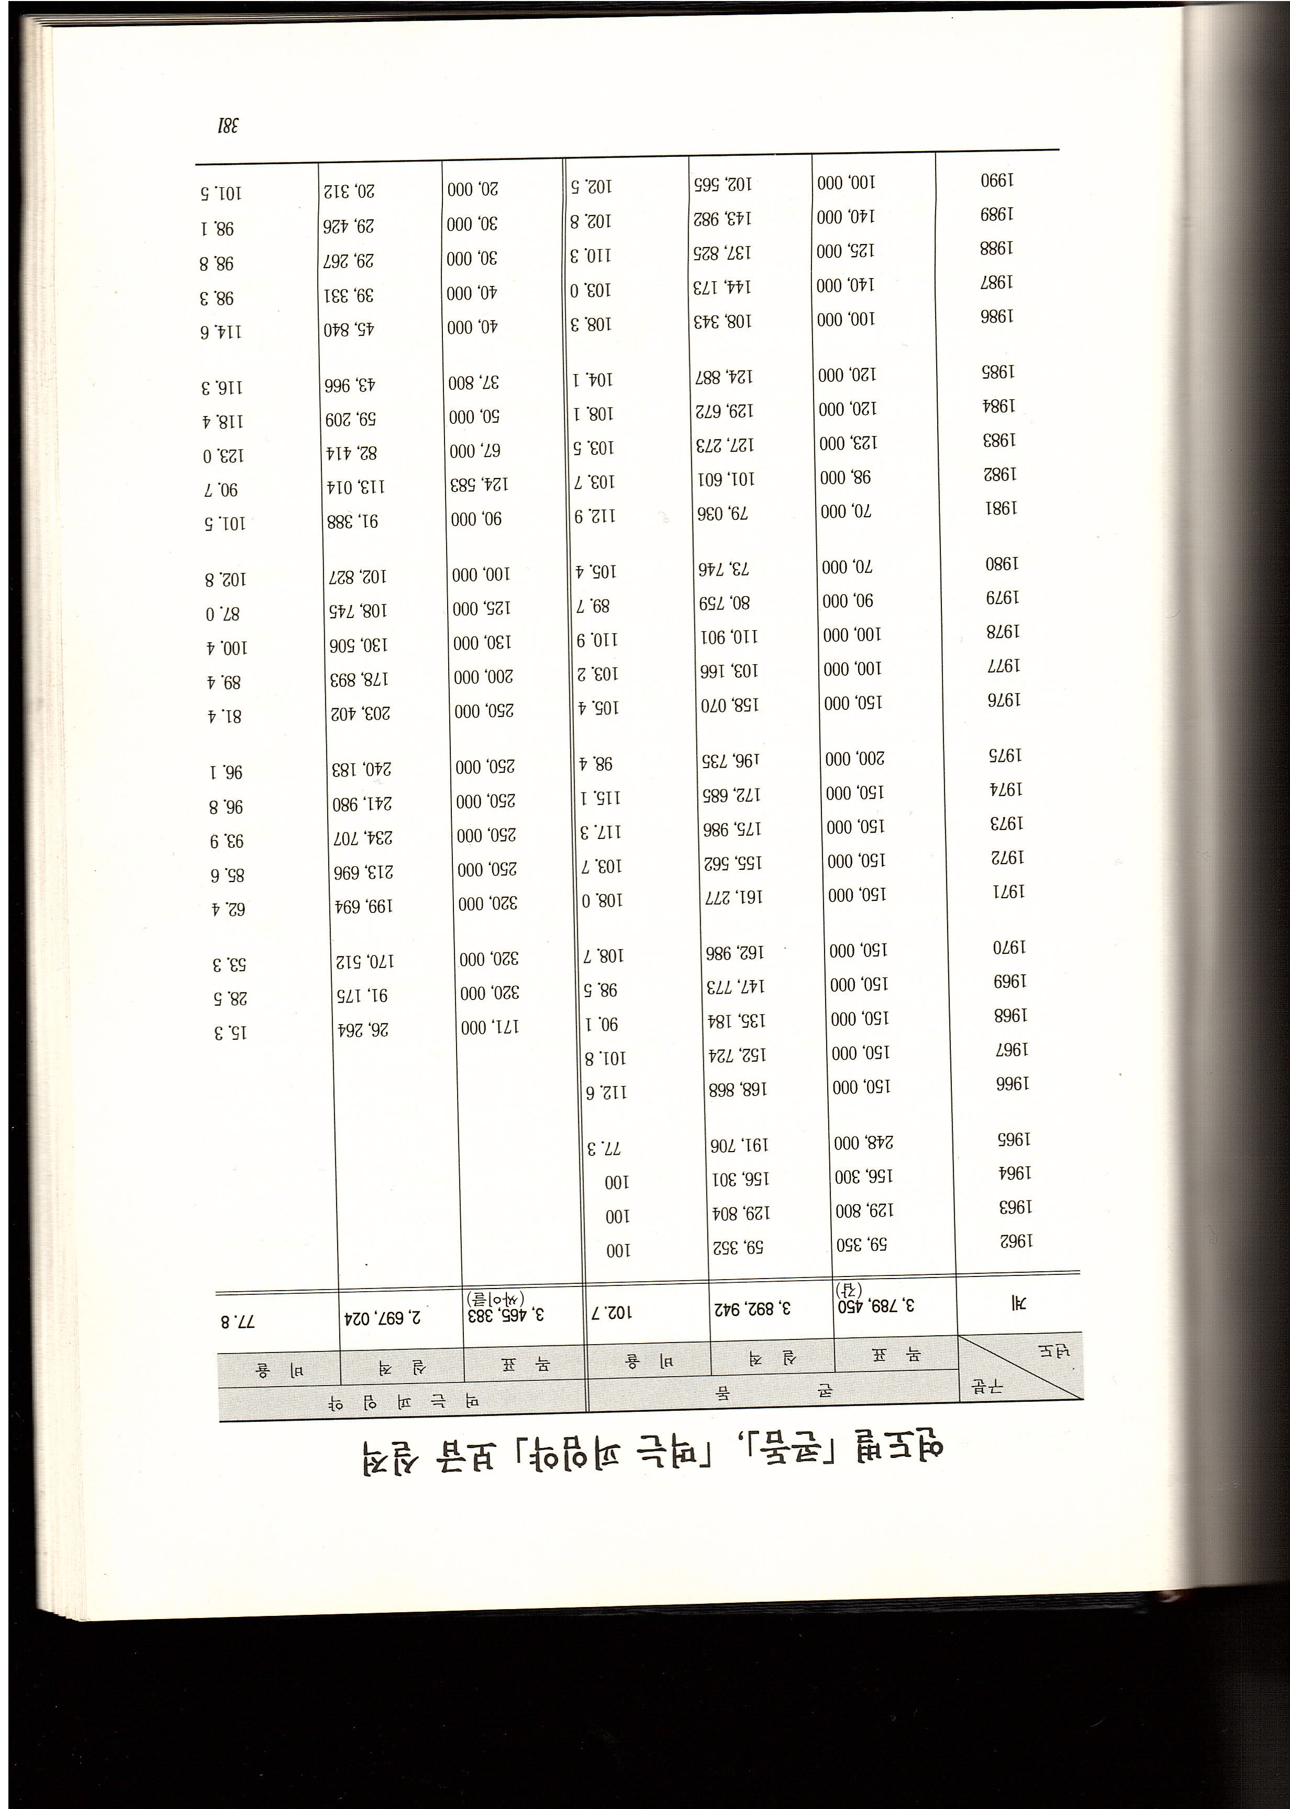

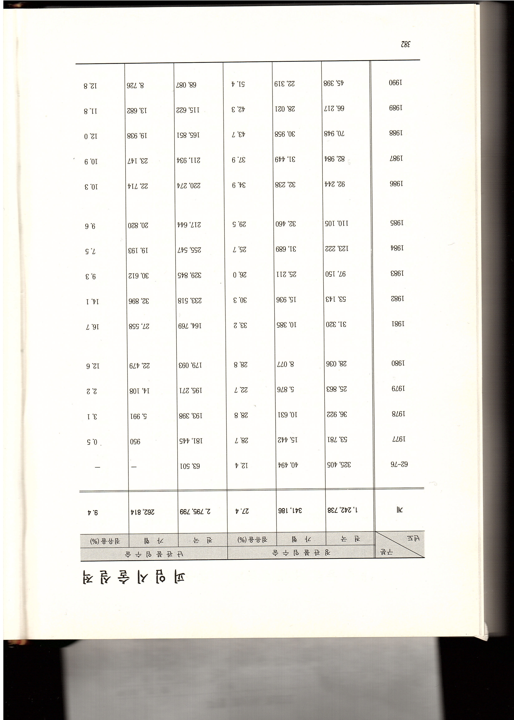

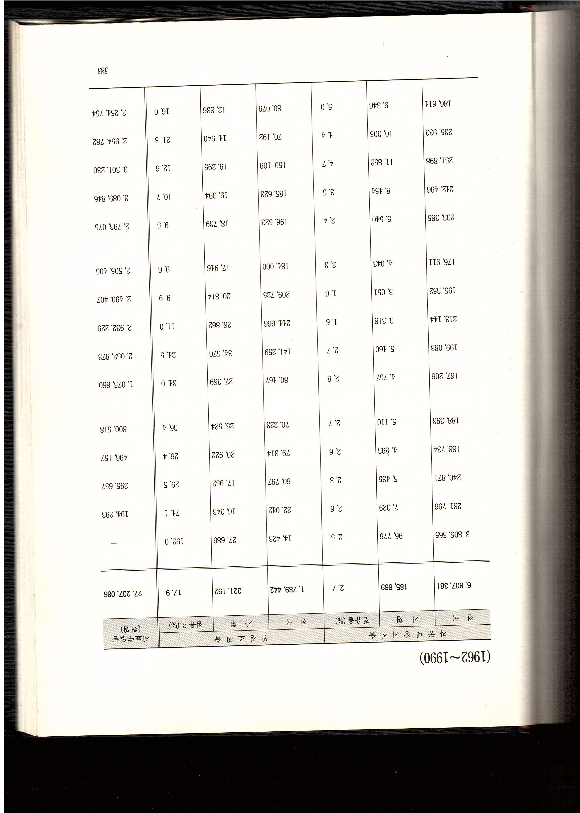

고려대학교 인구교육위원회 편. [인구문제] ,1976. 고려대학교 출판부, 8장 8절, 188-192.

